6-7 сынып оқушылары арасында «Мектептегі терроризм фактілері туралы біле тұра жалған хабарламалар үшін кәмелетке толмағандардың жауапкершілігі» тақырыбында әлеуметтік педагог Касимова Г.-мен дәріс сағаты өткізілді ...
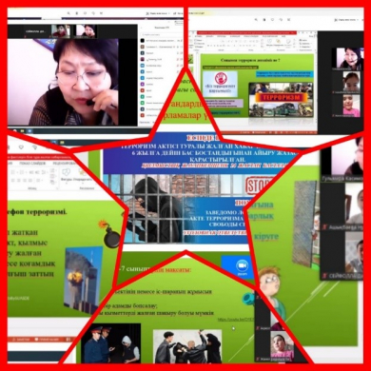
10 ақпан күні «Құқықтық навигатор» атауымен өтіп жатқан құқықтық сауаттылықты дамыту апталығының аясында 6-7 сынып оқушылары арасында «Кәмелетке толмағандардың мектептегі терроризм фактілерін біле тұра жалған хабарламалар үшін жауаптылығы» тақырыбында әлеуметтік педагог Г. Касимованың ұйымдастыруымен дәріс беру сағаты өтті. Мақсаты: оқушыларды терроризм актісін жалған хабарлау туралы жауапкершілікпен таныстыру; Білім алушылардың, кәмелетке толмағандардың қылмыстық жауаптылығының түрлері туралы білімдерін кеңейту; Өз іс-әрекеттері үшін жауапкершілік таныты білуге тәрбиелеу. Ел азаматтары осындай жалған хабар беріп, құқықбұзушылыққа бармас үшін не істеуге болады және заңда тәртіп бұзғандарға қандай жауапкершілік көзделген? Оқушылар өздерін толғандырған осы сұраққа тартымды, нақты жауаптар ала алды.

